似有实无的奇异盒

实验内容
这是验证光为横波的演示实验。将两片偏振板重叠，向一侧旋转，即可演示光作为横波的性质。奇异盒的构造即是如此。

所需材料
偏振板两块，黑色绘画用纸，剪刀。

实验方法
要制作奇异盒，需如图将黑纸掏成中空。然后小心地贴在偏振板上。
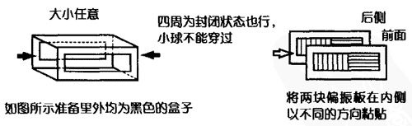
开始时能清晰地看到奇异盒的隔离板。转到另一面，让大家看清楚。然后，从怀里变出一枚硬币，使它穿过这个盒子（也可作为科学魔术）。

延伸
利用偏振板，可进行很多有趣的实验。
①将偏光板以各种角度作用在电脑或电子表的显示屏旁进行观察。
②由于阳光的反射，我们有时会看不清黑板上的字，这时可以透过偏光板来看。
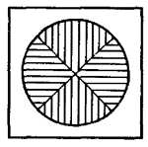
③准备两张偏振板，将玻璃纸或透明塑料放在两张板中间，可观察到变形现象，再换上有颜色的试试。变形的程度根据原料的色泽和形状而不同，非常美观。也可应用这一现象，调查某种材料的强度或在某处需要花多大的力量。

说明
蜜蜂的眼是复眼，由很多的小眼组成。据说这些小眼有偏振板的作用，所以蜜蜂即使不直接看太阳也能辨认方向。
蜜蜂的眼由数百只小眼组成，具有复眼的结构。而且，每只小眼都如图上画的那样分为四个部分，就好像是偏振板每隔90度切开，发生偏振一样。这样的偏振眼，看到晴空后，只要通过两部分就可以清晰地辨别明暗了。
另外，太阳光由于大气层的作用而发生散射。蓝色光最容易发生散射。所以晴空呈蓝色。月亮等在天空成像，是由于到了晚上，夜空就变得漆黑一片、空气稀疏，光不会发生散射的缘故。也就是说，在没有光线射入人眼的情况下，人对色彩的辨别就是黑色。
蜜蜂眼内的偏振板，在直接看太阳（实际上直接看太阳眼睛会感到疼痛）的时候，不能分辨明暗。正好与太阳光线成90度角时明暗变化最明显，能够分辨太阳的方向。也就是说，蜜蜂能够借助这样特殊结构的眼睛辨别太阳的方向来找到自己的巢。

